Madrid, 17 de mayo de 2024
Maribel Fierro: “al-Andalus ha adquirido una cualidad mítica que es necesario tener en cuenta”
- La investigadora reconstruye los ocho siglos de presencia islámica en la península ibérica en el último título de la colección ¿Qué sabemos de? (CSIC-Catarata)
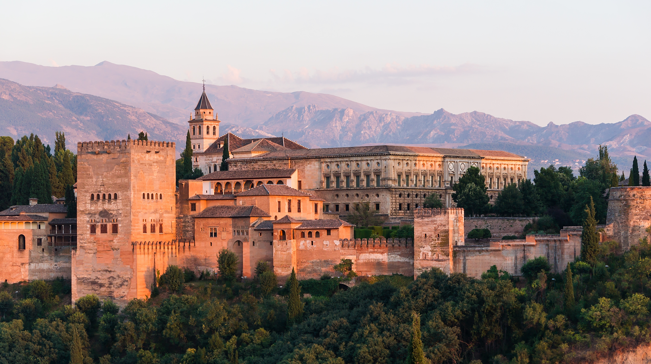
- En el libro también se analiza cómo la representación de al-Andalus ha quedado plasmada en las interpretaciones de distintos individuos y grupos con variados intereses
La Alhambra de Granada junto con la mezquita de Córdoba constituyen hoy en día algunas de las joyas arquitectónicas en España que mayor poder de atracción ejercen en el turismo de masas./ Wikipedia
En el año 711, tropas al mando del beréber Tariq ibn Ziyad cruzaron el estrecho de Gibraltar y derrotaron al rey visigodo don Rodrigo. Nuevas tropas llegaron poco después al mando del árabe Musa ibn Nusayr. Ambos estaban unidos por una misma religión, el islam. Se dio así inicio a al-Andalus, una realidad geográfica, política y social que existió durante 800 años. Mucho es lo que sabemos sobre esa realidad gracias a los avances de la investigación histórica y arqueológica. Junto a la existencia de consensos, inevitablemente se han generado distintas aproximaciones por parte de la comunidad académica internacional, la industria cultural y la sociedad en general. La investigadora del CSIC Maribel Fierro aborda ese periodo histórico complejo y diverso en al-Andalus, el último título de la colección ¿Qué sabemos de? (CSIC-Catarata).
El libro firmado por Fierro no es solo un compendio sobre la presencia islámica en la península ibérica. Ya en sus primeras páginas, la autora se pregunta: “¿Hasta qué punto el al-Andalus sobre el que se escribe en árabe sería reconocible para nosotros, nos parecería interesante o tal vez ofensivo, y viceversa?”. Así, la intención de la investigadora del Instituto de Lenguas y Culturas del Mediterráneo es poner al público frente a distintas interpretaciones de una misma realidad y “explicar qué fue al-Andalus, cómo escribieron su historia los andalusíes y cómo se ha producido su integración, o no, en la ‘historia nacional’ de España”.
El volumen comienza con un recorrido histórico por al-Andalus. Describe las sociedades islámicas que se desarrollaron en la península –un mosaico formado por musulmanes, judíos y cristianos si atendemos a la religión–, cuenta qué medidas de gobierno, económicas y relativas al derecho implantaron quienes ostentaban el poder y relata la vida cotidiana y las aportaciones andalusíes al conocimiento y la cultura. “El hilo conductor es la complejidad de esa historia determinada, en gran medida, por la situación geográfica: periferia occidental del mundo islámico, frontera con la cristiandad latina, ambivalente relación con la otra orilla del Estrecho marcada por la necesidad y la alteridad”, señala Fierro.
En una segunda parte, la historiadora se centra en las ‘miradas’ generadas sobre al-Andalus, tanto por los propios andalusíes como por los demás, “miradas que a menudo nos dicen más sobre el que mira que sobre aquel al que se mira”, afirma. Dependiendo de si el contexto es el territorio español, el mundo árabe e islámico, el judío o el turismo que atrae a millones de visitantes a la Alhambra de Granada, las visiones de al-Andalus serán muy distintas.
La marca Al-Andalus
Al-Andalus tiene un lugar relevante en la historia y en la cultura universales. De hecho, Maribel Fierro destaca que “existe una marca al-Andalus y se vende sola”. La autora considera importante hablar sobre al-Andalus “porque es un ejemplo que ilustra bien cómo los seres humanos tendemos a focalizar en personas, lugares o épocas las cuestiones que nos importan. Al hacerlo así, la historia queda relegada para dar lugar al mito, al ensueño o a la propaganda”.
En este sentido, Fierro destaca que “al-Andalus ha adquirido una cualidad mítica que es necesario tener en cuenta”. De hecho, para los árabes y musulmanes se convirtió en un ‘paraíso perdido’. Tras la conquista cristiana, la pérdida fue lamentada por los musulmanes en prosa y en verso, y dio lugar a una memoria y una nostalgia que dotó a lo andalusí de una especial capacidad de atracción, especialmente cuando el mundo islámico se vio sometido a la expansión colonial europea y tuvo que reaccionar ante el desafío de la modernidad. En definitiva, “la presencia de al-Andalus en historias nacionales, historias de la cultura universal o en el turismo de masas es multiforme y polivalente”, apunta.
Los nombres de al-Andalus
El estudio de esa realidad histórica ha generado una terminología específica y diversa que se puede observar desde la denominación de la propia al-Andalus. Fierro escribe que “al-Andalus fue utilizado por las fuentes árabes para referirse tanto a la península ibérica en su conjunto como al territorio controlado por los musulmanes. Por su parte, fuentes latinas siguieron utilizando el término Hispania, el que le habían dado los romanos. Siglos después, en el XIX, adquirieron protagonismo las expresiones España árabe y España musulmana en los escritos europeos referentes a la historia peninsular medieval. Y esta forma de designar la realidad andalusí perduró hasta bien entrado el siglo XX”, comenta.
Otro ejemplo son los términos mozárabe y muladí, que a menudo se confunden. Según la historiadora, el uso de mozárabe es un término que se documenta a partir del s. XI en fuentes cristianas no andalusíes. Hace referencia a los cristianos arabizados desde el punto de vista lingüístico que emigraban a territorio no musulmán y se ha popularizado para hacer referencia en general a los cristianos que vivían en al-Andalus. “Extender el uso del término a toda la población cristiana de al-Andalus tiende a oscurecer el hecho de que parte de esa población, sobre todo al comienzo, mantenía la lengua latina”.
Por su parte, muladí, un término que se documenta en las fuentes árabes bajo la forma muwallad, “designa a la persona no árabe que ha crecido entre árabes, que se ha arabizado lingüística y culturalmente. A menudo los muladíes eran esclavos, clientes, sirvientes o incluso parientes, por la unión en matrimonio de árabes con mujeres locales”, ilustra Fierro. Esa arabización solía ir unida a la conversión al islam. Estos 'musulmanes nuevos' se vieron sujetos a discriminación social y política ante la que reaccionaron de distintas formas, pero a partir del siglo X, "este término dejó de tener sentido porque ya existía una identidad común andalusí, y, por lo tanto, la realidad que estaba detrás de ese nombre había dejado de existir”, añade.
Al-Andalus en el presente
Si fijamos la atención en la mirada actual sobre al-Andalus, comprobamos que permanecen enfoques muy diferentes sobre este periodo histórico. Maribel Fierro hace referencia al ataque terrorista contra las Torres Gemelas en septiembre de 2001 como muestra de esta diversidad.
Frente a este hecho, que dio lugar a un momento en el que todo lo relacionado con el Islam se volvió sospechoso y asociado a la violencia, “hay voces, como la de la profesora americana de origen cubano María Rosa Menocal que defienden que la historia de Europa no puede escribirse sin tener en cuenta la de al-Andalus y que esta tiene algo valioso que ofrecer, ya que miembros de las tres comunidades religiosas desarrollaron una compleja cultura a la que se puede aplicar el calificativo de tolerante, no porque incluyese garantías de libertad religiosa comparables a las modernas, sino porque, a pesar de diferencias irresolubles y hostilidades duraderas, produjo manifestaciones que revelaban la aceptación, a menudo inconsciente, de que las contradicciones en uno mismo y en la propia cultura podían ser positivas y productivas”, señala la experta.
Sin embargo, tal y como describe la investigadora del CSIC, otras voces construyeron un relato de choque de civilizaciones donde un Occidente moderno, secular y tolerante miraba hacia el futuro, frente a un Islam atrasado, aferrado a una visión religiosa del mundo e intolerante que buscaba claves del pasado para construir su presente. “Esas opiniones confundían el Islam en tanto que religión y civilización con ideologías políticas del presente, como el islamismo y el yihadismo, cuyos seguidores no representan a los musulmanes en su conjunto, aunque sí lo pretendan”, argumenta la escritora.
Este “juego de ping-pong con al-Andalus”, como lo califica Fierro, continúa sirviendo a diversos propósitos, y las réplicas y contrarréplicas se suceden. A la hora de valorar las interpretaciones que se formulan sobre al-Andalus o sobre otras realidades históricas, la autora advierte que “el lector cultivado debe ser consciente de que tendrá que hacer un esfuerzo y estar alerta” para comprobar si quienes las formulan explicitan su análisis de las fuentes, exponen datos que van en contra de lo que proponen y no silencian las críticas. “Escribir con seriedad y solvencia sobre historia no es fácil y leer sobre ella tampoco lo es”, concluye.
Al-Andalus (CSIC-Catarata) es el número 154 de la colección ¿Qué sabemos de? (CSIC-Catarata). Para solicitar entrevistas con la autora o más información, contactar con: comunicacion@csic.es (91 568 14 77).
Sobre la autora
Maribel Fierro es profesora de investigación en el Instituto de Lenguas y Culturas del Mediterráneo (CCHS-CSIC). Trabaja sobre la historia política, social e intelectual de las sociedades islámicas premodernas (norte de África y península ibérica). Es autora de ‘Abd al-Mu’min (2021), Abdarramán III (2011) y The Almohad Revolution (2012). Ha publicado The Routledge Handbook of Muslim Iberia (2020) y, con Alejandro García Sanjuán, Hispania, Al-Andalus y España. Identidad y nacionalismo en la historia peninsular (2020). Edita la revista de divulgación científica Al-Andalus y la Historia (https://www.alandalusylahistoria.com/).
CSIC Cultura Científica

